**Atividades da Brumby Elementary School para Fortalecer Parcerias**

Por favor, considere participar em alguns dos eventos listados abaixo. As oportunidades de voluntariado podem ser virtuais ou presenciais.

**Oportunidades de Voluntariado:**  
• Leitores em sala de aula (presencial ou virtual)  
• Centro de Mídia  
• Comitê de Planejamento do Título I

**Reuniões de Parceria:**  
• Reunião Anual Informativa para Pais do Título I  
• Casa Aberta  
• Encontro e Saudação (Meet and Greet)  
• Reuniões de Opinião dos Pais sobre o Título I  
• Semana de Conferências entre Pais e Professores

**Oportunidades de Envolvimento Familiar:**  
• Noites de Alfabetização  
• Treinamento de Estratégias para Auxiliar Estudantes em Casa  
• Sala de Recursos para Pais

**O que é um Acordo entre Escola e Família?**

Congue nihil imperdiet doming id quod mazim placerat facer minim veni am ut wisi enim ad minimeniam, quis erat nostr uexe

rci tation ullamcorper nostru exerci tation ullam corper et iusto odio dig nissim qui blandit praesent lupta. Tummer delenit

augue duis dolore te feugait nulla facilisi. Con erattis sectetuer adip iscing elit, sed erat diam nonummy nibh magna erat.

Conferências entre pais e professores

Facebook e Twitter

Folhetos

Site do distrito escolar

Letreiro eletrônico da escola

CTLS ParentParentVUE Pastas semanais Agendas dos estudantes  
Site da escola

Boletins mensais

Se você deseja mais informações, entre em contato com:

**Irka Serrano  
770.9167070  
Irka.Serrano@cobbk12.org**

Algumas comunicações podem ser fornecidas virtualmente.

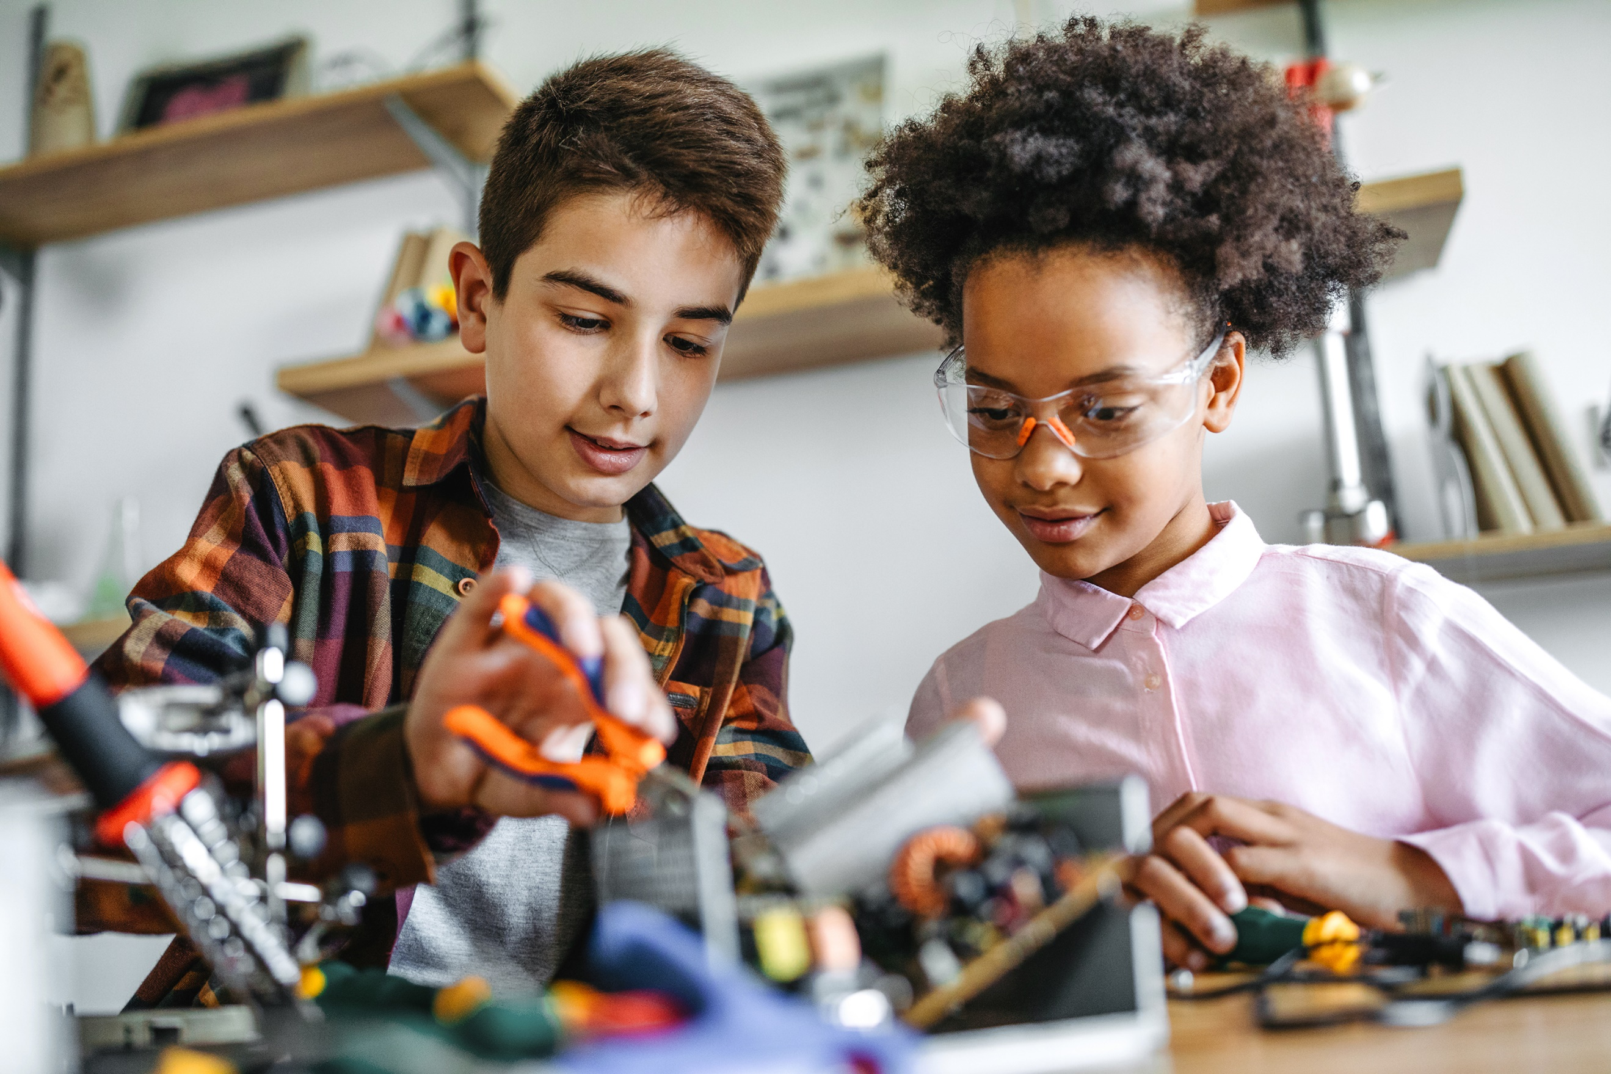

**Desenvolvido em Conjunto**

Os pais, alunos e equipe da **Brumby Elementary School** trabalharam juntos e compartilharam ideias para desenvolver o compromisso escola-família para o sucesso acadêmico. Os professores sugeriram estratégias de aprendizagem em casa, os pais adicionaram ideias para torná-las mais específicas, e os alunos nos disseram o que os ajudaria a aprender. Os pais são incentivados a participar do processo anual de revisão do compromisso e a fazer mudanças com base nas necessidades dos alunos. Os pais são bem-vindos para contribuir com comentários a qualquer momento. Por favor, entre em contato com **Irka Serrano** pelo telefone **770-916-7070** ou e-mail **irka.serrano@cobbk12.org** para fornecer seu feedback.

2025-2026

**Escola Primária Brumby**  
**Acordo de Colaboração entre a Escola e os Pais para o Sucesso Acadêmico**

**Série K (Jardim de Infância)  
Revisado em 29 de julho de 2025**

Sandra Alford, Diretora

Sandra.Alford@cobbk12.org

815 Terrell Mill Road  
Cidade, Estado, CEP: Marietta, GA 30067  
Telefone da Escola: 770 916-7070

*Um Compromisso Escola-Família é um acordo que pais, alunos e professores desenvolvem juntos. Ele explica como os pais e professores trabalharão juntos para garantir que todos os nossos alunos tenham sucesso. Este compromisso inclui estratégias para ajudar a conectar o aprendizado na escola com o aprendizado em casa.*

**Atividades da Brumby Elementary School para Fortalecer a Comunicação**

*Um Time, Um Objetivo, Sucesso dos*

***Visite o Nosso Site:***

***www.cobbk12.org/brumby***

**Estudantes da Brumby Elementary**

Os estudantes da Brumby podem ter sucesso na escola e alcançar as metas escolares em Matemática e Leitura. Como estudante, eu posso:

1. Usar uma variedade de estratégias matemáticas para resolver problemas tanto dentro quanto fora da escola, e usar diversas estratégias de leitura para ler e compreender o que leio, tanto dentro quanto fora da escola.
2. Ler pelo menos 20 minutos todas as noites. Fazer login nos recursos de leitura online e praticar letras e sons.
3. Fazer login no Dreambox e praticar matemática.

**Professores da Brumby Elementary**

Os professores do Jardim de Infância, especialistas e equipe de apoio trabalharão com os estudantes e suas famílias para desenvolver a competência em Matemática e Leitura de acordo com os padrões do grau escolar. O foco de nossas principais conexões com as famílias será:

1. Fornecer aos pais uma variedade de estratégias de matemática e leitura que atendam aos Padrões da Geórgia. Exemplos de cada uma serão oferecidos por meio de boletins informativos, blogs e reuniões ou conferências com os pais na sala de aula.
2. Oferecer suporte individualizado e personalizado em matemática usando o software Dreambox Learning.
3. Oferecer suporte individualizado e adaptativo em leitura utilizando múltiplos programas de leitura online.

**Professores da Brumby Elementary**  
Os professores do Jardim de Infância, especialistas e equipe de apoio trabalharão com os estudantes e suas famílias para desenvolver a competência em Matemática e Leitura de acordo com os padrões do grau escolar. O foco de nossas principais conexões com as famílias será:

1. Fornecer aos pais uma variedade de estratégias de matemática e leitura que atendam aos Padrões da Geórgia. Exemplos de cada uma serão oferecidos por meio de boletins informativos, blogs e reuniões ou conferências com os pais na sala de aula.
2. Oferecer suporte individualizado e personalizado em matemática usando o software Dreambox Learning.
3. Oferecer suporte individualizado e adaptativo em leitura utilizando múltiplos programas de leitura online.

**Metas da Escola Primária Brumby para o Desempenho dos Estudantes**

A pontuação média do pessoal e dos estudantes nas Pesquisas de Clima do GaDOE aumentará de 67,04 no ano letivo de 2025 para 72 no ano letivo de 2026.  
Pessoal SY25 – 67,18  
Estudantes SY25 – 66,89

**Metas do Distrito para o Sucesso Acadêmico dos Estudantes**

* Até o ano letivo de 2026, aumentar o crescimento em 2 pontos percentuais para os estudantes que alcançarem os níveis proficientes e avançados, conforme evidenciado pelas avaliações estaduais.
* Até o ano letivo de 2028, aumentar a taxa de graduação de 87% para 88%, conforme medido pela taxa de graduação ajustada por coorte do GaDOE.

*Professores, Pais e Alunos – Juntos pelo Sucesso*